Разрушения зданий при аварийных взрывах бытового газа.

РАЗРУШЕНИЯ ЗДАНИЙ ПРИ АВАРИЙНЫХ ВЗРЫВАХ БЫТОВОГО ГАЗА

проф., д.т.н А.А.Комаров.

Московский Государственный Строительный Университет.

Из журнала "Пожаровзрывобезопасность"

Для уменьшения последствий аварийных взрывов внутри газифицированных жилых зданий необходимо определить основные факторы, определяющие их устойчивость при воздействии взрывных нагрузок.

Обусловлено это тем, что, как показывает анализ последствий аварийных взрывов, наибольшее количество травм и человеческих жертв вызвано именно обрушением строительных конструкций.

Очевидно, что здание будет устойчивым при условии, что взрывные нагрузки будут меньше допустимых. При превышении уровня взрывной нагрузки над реальной несущей способностью здания (помещения) происходит его полное или частичное обрушение. Поэтому обеспечить устойчивость здания можно двумя путями: снижением взрывных нагрузок до допустимого для данного здания уровня или усилением основных строительных конструкций, т.е. увеличением несущей способности здания.

Для выработки рекомендаций по снижению взрывных нагрузок до безопасного уровня необходимо рассмотреть физические аспекты развития взрывной аварии и математические модели, адекватно описывающие динамику формирования взрывной нагрузки.

Во-первых, необходимо отметить, что аварийные взрывы внутри зданий и помещений характеризуются не детонационным, а дефлаграционным типом взрывного превращения, что накладывает определенные особенности на способы прогнозирования взрывных нагрузок и на методы уменьшения последствий аварийных взрывов.

Дефлаграционный взрыв - это быстрое горение (быстрый пожар) газовоздушной смеси, концентрация горючего в которой находится между нижним и верхним концентрационными пределами воспламенения, т.е. смеси, подготовленной к горению. На рис.1 приведены зависимости скорости нормального горения от концентрации горючего в смеси. Приведены данные по пропану и метану, т.к. в бытовых целях используются именно эти вещества.

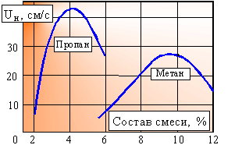

Рис.1 Зависимости скорости нормального горения от концентрации горючего в смеси.

Из рис.1 следует, что максимальное значение скорости нормального горения Uн наблюдается при определенном процентном содержании горючего газа в смеси. При горении продукты взрыва расширяются в ε раз. Пламя движется со скоростью Uн относительно продуктов взрыва. Поэтому видимая скорость пламени представляет собой сумму скоростей расширения смеси и скорости нормального горения. В начальные моменты взрыва видимая скорость пламени равна ε⋅Uн. Для пропано- и метановоздушных смесей начальная скорость пламени составляет около 3м/с. Т.к. скорость распространения пламени существенно меньше скорости звука, при дефлаграционном взрыве реализуется принцип квазистатичности избыточного давления, который заключается в независимости взрывной нагрузки от пространственной координаты. Другими словами, давление, действующее в данный момент времени на любой конструктивный элемент ограждения (стены, потолок, пол, окна, двери и т.д.), одинаково во всех точках помещения.

Избыточное давление при внутреннем дефлаграционном взрыве в замкнутом объёме достигает 700...900кПа. При взрывах внутри зданий и сооружений, избыточное давление не должно превышать значений, превышающих несущую способность строительных конструкций. Максимальное давление, которое способны выдержать здания и сооружения, достаточно мало. Например, для кирпичных стен оно составляет 2-4кПа, а для бетонных типовых перекрытый избыточное давление взрыва не должно превышать значений 8-10кПа. Малость избыточного давления по сравнению с атмосферным давлением обуславливает доминирующую роль газодинамических потоков, сопровождающих взрыв, на формирование области взрывного горения, на развитие аварийного взрыва и уровни избыточного давления. Для снижения избыточного давления до безопасного уровня в помещениях используют предохранительные конструкции (ПК): остекленные оконные проёмы или легкосбрасываемые конструкции (ЛСК).

При подходе пламени к сбросному проему происходит резкое изменение плотности истекающих газов. Это приводит к появлению во временной зависимости давления первого максимума. Второй пик давления соответствует максимальной площади фронта пламени при установившемся процессе истечения через сбросные проемы продуктов сгорания. На рис.2 приведена типичная осциллограмма взрывного давления.

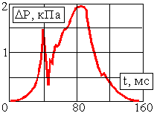

Рис.2. Типичная осциллограмма избыточного давления при дефлаграционном взрыве в кубическом объеме.

Следует отметить, что видимая скорость пламени замедляется в сторону стен без сбросных проемов и увеличивается в сторону стен со сбросными проемами. Изменение скорости пламени связано с влиянием границ (стен), на которых выполняется условие не протекания, т.е. скорость свежей смеси (ветра) на жестких стенках равна нулю.

Величина избыточного давления для любого момента времени определяется темпом роста давления, вызванного выделением продуктов сгорания на фронте пламени, и темпом снижения давления, вследствие истечения газа (свежей смеси или продуктов сгорания) через открытый проём.

Если сбросной проём остеклен, то он в процессе взрывного горения вскрывается. В этот момент возникает локальный по времени максимум давления, затем наблюдается спад, после чего давление начинает расти, пока не выгорит вся газовоздушная смесь (ГВС). Величина максимального давления в зданиях с глухим остеклением зависит от давления начала разрушения остекления (рис.3), которое зависит от размеров единичной ячейки стекла и его толщины.

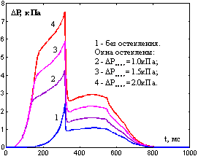

Рис.3. Взрывное давление в помещении с остекленными окнами.

При использовании в качестве ПК легкосбрасываемых конструкций (ЛСК) величина максимального давления в основном зависит от характерных размеров помещения и инерционности ЛСК (рис.4).

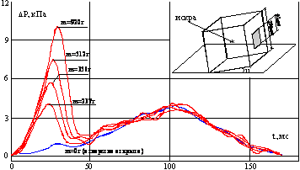

Рис.4. Влияние инерционности ЛСК на уровни взрывных нагрузок.

Вследствие истечения не прореагировавшей смеси через открытый или вскрывшийся проём только часть первоначально имевшейся смеси успевает прореагировать при внутреннем дефлаграционном взрыве. Остальная часть смеси выбрасывается через проём в атмосферу. Поэтому при частичной загазованности помещения (свыше 15-20%) взрывные нагрузки близки к нагрузкам, которые реализуются в полностью загазованных помещениях.

Большую опасность представляет случай, когда загазованное помещение соединяется через проём с другим даже незагазованным помещением. В этом случае происходит двухстадийный взрыв. Максимальное давление в смежных помещениях может быть в несколько раз больше, чем при взрыве в одном изолированном помещении с проёмами наружу (рис.5).

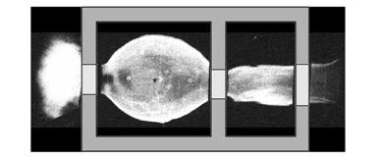

Рис.5. Фотография взрыва пропановоздушной смеси в смежных камерах.

На динамические характеристики внутреннего дефлаграционного взрыва большое влияние оказывает турбулизация свежей смеси, приводящая к увеличению нормальной скорости горения и резкому увеличению видимой скорости пламени. Интенсификация процесса горения при расчетах обычно учитывается введением коэффициента интенсификации α.

Интенсификация процесса горения при взаимодействии пламени с различного рода препятствиями иллюстрирует (рис.6).

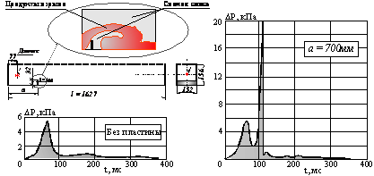

Рис.6. Влияние препятствий, расположенных на пути пламени, на взрывные нагрузки.

Происходит резкое увеличение притока продуктов взрыва, т.к. увеличивается не только общая площадь горения, но и происходит существенная турбулизация смеси в следе за телом. Следствием значительного увеличения притока продуктов взрыва является рост взрывного давления.

Рассмотрим математические модели и уравнения, описывающие избыточное давление при внутренних дефлаграционных взрывах

При математическом описании процесса взрывного горения в промышленных и гражданских зданиях необходимо исходить из того, что допустимые уровни взрывных нагрузок внутри зданий не должны превышать ΔPдоп=10-15кПа. При давлениях, больших ΔPдоп, основные строительные конструкции большинства зданий разрушаются.

Невысокие уровни избыточного давления позволяют внести в математическую модель ряд упрощений. Во-первых, можно считать, что скорость нормального горения, степень расширения продуктов сгорания и плотность свежей смеси являются величинами постоянными. Во-вторых, использовать принцип квазистатичности избыточного давления, когда давление является функцией только координат и не зависит от времени, т.е. время выравнивания давления существенно превышает время изменения параметров системы.

Динамика изменения давления (нагрузок) в этом случае может быть описана соотношением:

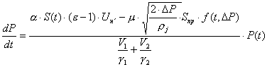 (1)

P(t) - текущее значение давления; ΔP - избыточное давление; S(t) - текущее значение площади поверхности фронта пламени; S пр - суммарная площадь сбросных проемов; ρi - плотность холодной газовоздушной смеси (ρ1) или продуктов сгорания (ρ2); ε - степень расширения смеси при сгорании, ε =ρ1/ρ2; γi - показатель адиабаты свежей смеси (γ1) или продуктов взрыва (γ2); Uн – нормальная скорость распространения пламени; Vj - текущий объем свежей смеси (V1) или продуктов взрыва (V2); f(t,ΔP) - функциональная зависимость вскрытия предохранительных конструкций (стекол в оконных проемах, ЛСК и т.д.); α - коэффициент интенсификации процесса горения; μ - коэффициент расхода, истекающих через сбросной проем газов.

Из (1) следует, что параметры, от которых зависит темп нарастания давления (кроме параметров, характеризующих горючую смесь Uн и ε) являются: площадь фронта пламени, объем помещения, плотность истекающих через сбросные проемы газов и площадь сбросных проемов.

Из формулы (1) в предположении, что все продукты сгорания мгновенно сбрасываются в атмосферу и при условии, что на сбросных проемах отсутствуют предохранительные конструкции, следует упрощенное соотношение для определения текущего значения давления:

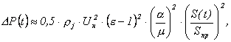 (2)

где S(t) - текущее значение площади поверхности фронта пламени.

Количественное определение влияния параметров предохранительных конструкций (ПК) на уровни взрывных нагрузок проводится по различным методикам в зависимости от того, используется в качестве ПК «глухое» остекление или легкосбрасываемые конструкции (ЛСК).

Для определения f(t,ΔP) в помещениях, оборудованных ЛСК, необходимо знать функциональную зависимость смещения ЛСК от времени - x(t). Для ее определения уравнение (1) дополняется системой из двух обыкновенных дифференциальных уравнений:

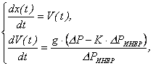 (3)

где V(t) - скорость перемещения ЛСК; 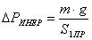- параметр, характеризующий инерционность легкосбрасываемых конструкций; К – параметр, характеризующий место расположения ЛСК (К=1 – при расположении ЛСК на крыше здания, К=0 – при расположении ЛСК в стенах здания); g - ускорение свободного падения; m - масса единичной легкосбрасываемой конструкции.

Для подтверждения корректности описанной вычислительной схемы было проведено сравнение результатов расчета с экспериментальными данными (рис.7). Полученное удовлетворительное согласие между результатами расчета и эксперимента позволяет говорить о применимости расчетной схемы для прогнозирования взрывных нагрузок на объектах, где в качестве предохранительных конструкций используются ЛСК.

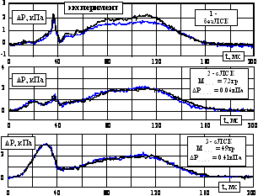

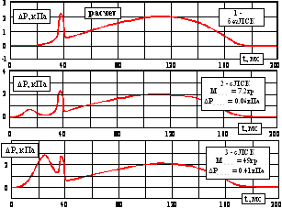

Рис.7. Сравнение экспериментальных и расчетных осциллограмм давления при взрыве пропановоздушной смеси в кубической камере (h = 305мм).

1 – открытые проемы;
2,3 – проемы закрыты пластинами, моделирующими ЛСК.

При определении динамики взрывного давления в помещении, оборудованном ПК с «глухим» остеклением, используются эмпирические зависимости f(t,ΔP), описывающие процесс вскрытия (освобождения) оконного проема от стекла.

Опираясь на изложенный материал, рассмотрим последствия аварийных взрывов в жилых домах. Основной причиной возникновения взрывоопасной ситуации в жилых домах является утечка газа. При этом утечки газа можно подразделить на три группы: утечка через не зажженную конфорку; обрыв (частичный или полный) подводящего к стояку шланга или отрыв газовой плиты от стояка; коррозийный износ газовых коммуникаций или неплотность в системе газоснабжения.

Необходимо напомнить, что рабочее давление в газовой системе составляет около 100мм.вод.ст. При аварийной ситуации первой группы приток метана в помещение определяется расходом газа через не зажженные конфорки. Для одной конфорки расход газа составляет около qК=0.1м³/час. При неплотности в системе газоснабжения расход составляет около q=0.19м³/час⋅S(мм²), где S – площадь неплотности в мм².

Учитывая, что для взрыва газовоздушной смеси концентрация горючей компоненты в ней должна находится между нижним и верхним концентрационными пределами (рис.1), при анализе причин и последствий аварийных взрывов в жилых домах необходимо рассмотреть вопрос формирования взрывоопасного облака. Например, метановоздушная смесь способна взрываться при объемном содержании в ней метана от 5 до 15%, т.е. пределы воспламеняемости метана составляют С≈5-15%.

Распределение концентрации вещества по объему и его изменение во времени описывается уравнением диффузии:

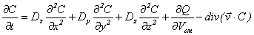, (4)

где С - объемная концентрация вещества в смеси; D – коэффициент диффузии для различных направлений; Q=q-Lвент⋅С - объемный расход вещества; q – расход метана через аварийное отверстие; Lвент – вентиляционный расход; v – скорость воздушного потока в помещении; x, y, z - пространственные координаты; t - время; Vсм - объем смеси.

Уравнение (4) решается при нулевых начальных условиях и следующих граничных условиях: С=0 – на свободной границе; 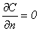- на жесткой границе. Скорость воздуха в помещении должна быть определена заранее, исходя из условий связи помещения с внешней средой.

Анализ уравнения (4), записанного в безразмерном виде, показывает, что характер его решения зависит от соотношения между 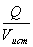и , где Vист - характерный размер источника вещества; L - характерный линейный размер помещения, или от безразмерного параметра 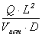. При относительно больших расходах или малых значениях коэффициента диффузии 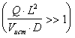 концентрация вещества в помещении значительно зависит от пространственной координаты, а в решении уравнения (4) присутствует явно выраженный максимум, расположенный у источника. При малых расходах вещества 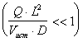 концентрация вещества в помещении практически не зависит от пространственной координаты.

На рис.8 приведено распределение метана по пространству типовой кухни с минимальными габаритами – 2.4х2.1м (площадь – 5м², объем – 12.6м³).

В расчетах принят минимальный коэффициент диффузии D=0.0005м²/с. Принято, что дверь на кухню закрыта и отсутствует вентиляция Lвент=0м³/час, т.е. нет связи с внешней средой. Расход газа - q=0.4м³/час соответствует производительности четырех газовых конфорок.

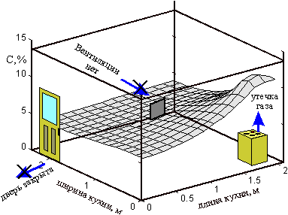

Рис.8. Распределение концентрации метана С% по помещению кухни через 2 часа после начала утечки.

Вентиляция отсутствует. Дверь на кухню закрыта.

При равномерном распределении концентрации метана по пространству помещения (малых утечках газа или больших значениях коэффициента диффузии) изменение концентрации во времени описывается однозонной моделью. В однозонной модели помещение заменяется одной расчетной ячейкой, имеющей однородные свойства (температура, концентрация, плотность и т.д.) по всем координатам. При этом изменение концентрации в помещении определяется из условий связи данного помещения с другими помещениями и с атмосферой.

Исходя из этих предпосылок, можно записать уравнение изменения концентрации в помещении от времени:

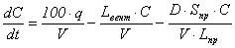, (5)

где C - объемная концентрация метана, %; q - расход метана; Lвент - вентиляционный расход; D - коэффициент диффузии; Sпр – площадь открытого проема (двери и т.д.), Lпр – характерное расстояние от источника утечки до открытого проема; V - объем помещения.

Из приведенных выше соотношений следует, что на формирование взрывоопасных облаков значительное влияние оказывает вентиляция помещения.

Рассмотрим количественное влияние вентиляции на процесс формирования газовоздушного облака в помещении.

Известно, что вентиляционный расход зависит от времени суток. Так, около 6-7 часов утра вентиляционный расход минимален. Вентиляция может в это время суток отсутствовать или быть отрицательной (например, в период межсезонья, когда центральное отопление выключено). Далее происходит увеличение вентиляционного расхода. Максимальный расход наблюдается в 18-19 часов, после чего начинает снижаться и т.д., т.е. наблюдается циклическое изменение вентиляционного расхода в течение суток. Этот процесс оказывает значительное влияние на образование взрывоопасной смеси при малых значениях аварийного притока газа в помещение.

Рассмотрим возможность формирования взрывоопасной смеси при минимальной вентиляции (исследования показывают, что минимальный вентиляционный расход в жилом помещении составляет около Lвент=5м³/час) и при равномерном распределении концентрации по пространству.

На рис.9 приведено изменение концентрации во времени для нескольких значений аварийного расхода метана в помещение кухни. Величина расхода q=0.1м³/час соответствует производительности одной конфорки типовой газовой плиты.

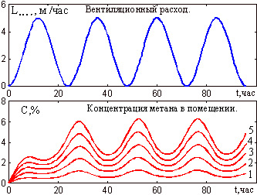

Рис.9. Зависимость от времени концентрации метана в помещении кухни при минимальной вентиляции и различных расходах метана. Дверь на кухне закрыта.

Расход метана: 1 - 0.02; 2 -0.04; 3 - 0.06; 4 - 0.08; 5 - 0.1м /час.

Видно, что взрывоопасная концентрации на кухне может реализоваться при одной не зажженной газовой конфорке. При этом время формирования взрывоопасного облака достаточно велико и составляет, в зависимости от времени начала утечки, от 10 до 25 часов. При аварийном расходе метана q<0.02м³/час формирование взрывоопасной смеси в жилом помещении гарантированно исключено. Во-первых, это связано с тем, что при расходе метана q<0.02м³/час распределение концентрации по помещению во всех случаях носит равномерный характер. Во-вторых, при самом минимальном вентиляционном расходе в жилом помещении столь малые утечки могут обеспечить концентрацию смеси не более 1%, что в пять раз ниже предела взрываемости.

Наличие постоянной (даже незначительной) вентиляции существенно повышает уровень взрывобезопасности, т.к. резко снижает способность формирования взрывоопасных облаков в жилых помещениях.

Ввиду того, что газопаровоздушные смеси способны к горению только при определенной концентрации горючей компоненты в воздухе, аварийные взрывы в жилых зданиях часто носят многостадийный характер. Кроме этого, учитывая, что скорость распространения пламени в газовоздушной смеси существенно зависит от концентрации, взрывные хлопки могут следовать один за другим, т.е. разнесены во времени на несколько секунд. Поэтому свидетели аварий могут слышать один или несколько хлопков. Исключения составляют аварийные взрывы, связанные с разрушением баллонов в условиях пожара. В этом случае время, необходимое на разогрев и разрыв баллона, составляет десятки минут.

К особенностям дефлаграционных взрывов внутри помещений следует отнести формирование мощных воздушных потоков в межквартирных и межкомнатных проходах, коридорах и т.д. Именно эти потоки (а не ударные волны, как это часто трактуется, особенно в прессе) приводят к выбросу фрагментов строительных конструкций и предметов из аварийной квартиры. На рис.10 приведена фотография остаточного прогиба оконной решетки после взрыва в квартире.

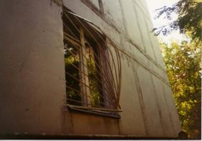

Рис.10. Остаточный прогиб оконной решетки после взрыва в квартире.

Данное повреждение конструкции мог нанести только скоростной напор струи, истекающей из квартиры. При этом следует иметь в виду, что разрушение конструкций происходит под действием избыточного давления, а последующий их выброс происходит под действием скоростного напора.

Резюмируя сказанное, можно утверждать, что для реализации значительных разрушений жилых зданий вполне достаточно иметь незначительный объем газа во взрывоопасном состоянии. При этом уровни взрывных нагрузок существенно зависят от множества факторов: объемно-планировочного решения помещения, сценария протекания аварийного взрыва, характера остекления окон всей квартиры, состояния дверей в момент взрыва (открыты или закрыты межкомнатные двери), места инициирования смеси и т.д. Поэтому при рассмотрении последствий аварийных взрывов достаточно типичным является реализация значительных взрывных нагрузок и последующее разрушение здания при незначительном изменении сценария протекания аварии. Например, если в момент начального взрыва на кухне дверь в коридор квартиры закрыта, то реализуется «хлопок» и последующий незначительный пожар на кухне. Это связано с тем, что переобогащенная смесь при первом «хлопке» будет выдавлена в атмосферу через разрушенное остекление. Если же дверь на кухне в момент первого «хлопка» открыта, то смесь через дверной проем устремляется в соседние комнаты, турбулизируется и обогащается кислородом. В результате формируется хорошо подготовленное к горению взрывоопасное облако, которое через незначительный промежуток времени (через 10-15 секунд) взрывается, что приводит к вторичному взрыву, который причиняет основные разрушения зданию. Описанные сценарии достаточно типичны при аварийных взрывах. Отличие их протекания заключается только в закрытой или открытой кухонной двери, а уровни взрывных нагрузок отличаются в 10-15 раз. Таким образом, двухстадийный аварийный дефлаграционный взрыв в жилых помещениях явление достаточно типичное и обрушение строительных конструкций зданий в результате незначительных по объему утечек горючих веществ в помещения тоже достаточно распространенное явление.

Типичный пример значительных разрушений в жилых комнатах, которые в момент взрыва были даже не загазованными, приведен на рис.11 (аварийный взрыв в г.Архангельске, 1997г.).

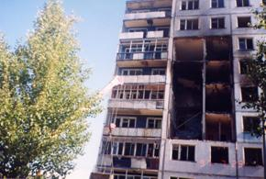

Рис.11. Последствия взрыва в жилом доме (г.Архангельск).

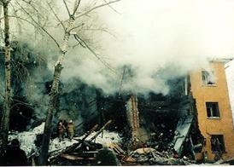

Рис.12. Последствия взрыва пропана в квартире (первый этаж) трехэтажного жилого дома (г.Бийск).

Причиной формирования взрывоопасного облака послужила утечка пропана на кухне двухкомнатной квартиры (5-ый этаж). Там же от реле холодильника произошло и воспламенение смеси. Из рисунка видно, что наибольшим разрушениям подверглись жилые комнаты, сообщающиеся с кухней.

Аварийная ситуация, связанная с взрывным горением газовоздушной смеси в жилой квартире, произошла в г.Бийск (2000г.). В кирпичном доме произошел аварийный взрыв газовоздушной смеси. В результате взрыва произошло обрушение части дома (от первого этажа до третьего), имелись человеческие жертвы, нанесен значительный материальный ущерб (рис.12).

Обрушение кирпичных зданий в результате взрывных аварий достаточно распространенное явление в силу того, что кирпичная кладка, обладая высокой несущей способностью в вертикальном (эксплуатационном) направлении, практически не сопротивляется горизонтальным (взрывным) нагрузкам. Кроме этого, кирпичные стены, как правило, являются несущими конструкциями и при их прогибе (под действием взрывных нагрузок) происходит потеря их устойчивости, что приводит к обрушению всей конструкции. Типичный пример обрушения кирпичного здания при взрыве приведен на рис.13.

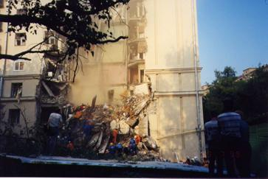

Рис.13. Последствия взрыва метана в кирпичном жилом доме (ул.Щербаковская, г.Москва).

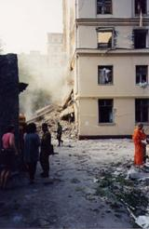

Рис.14. Стеклопакеты в аварийной квартире (третий этаж).

Рассмотрим причины значительных разрушений жилых зданий при аварийных взрывах.

В настоящее время проектирование зданий с взрывоопасными технологиями осуществляется в соответствии с рекомендациями СНиП 2.09.02-85*) «Производственные здания», где требуется на каждые 1000м³ свободного объема помещения иметь не менее 50м²освобождаемых сбросных проемов. При этом предполагается, что взрывные нагрузки не превысят 5кПа. Данный параметр определяет минимальную несущую способность промышленного здания, которая и закладывается в проект. Это в определенной степени гарантирует их безопасность при внутреннем взрыве.

При проектировании жилых зданий (в том числе и газифицированных) вопрос их взрывоустойчивости вообще не рассматривается, т.к. они не относятся к категории взрывоопасных объектов. При этом площадь оконных проемов, которые при аварийном взрыве выполняют роль сбросных отверстий, определяется из норм освещенности жилых помещений. А несущая способность зданий не проверяется на горизонтальные (взрывные) нагрузки. Вместе с этим аварийные взрывы в жилых домах происходят достаточно часто.

Назначение площади оконных проемов из норм освещенности жилых помещений обеспечивает уровень безопасных нагрузок в 5кПа, т.е. обеспечивает взрывоустойчивость здания, при условии, что оно проектируется как промышленное и взрывоопасное производство. Причем только при условии правильного выбора вида и характера предохранительных конструкций (остекления).

На практике происходит следующее. Либо несущая способность здания относительно горизонтальных нагрузок ниже безопасного уровня - 5кПа, либо параметры предохранительных конструкций не удовлетворяют требованиям взрывобезопасности. Например, для остекления необходимым условием, обеспечивающим взрывоустойчивость помещений, является его вскрытие при уровнях избыточного давления в помещении 1-2кПа. Для легкосбрасываемых конструкций существуют, кроме этого, ограничения на их инерционность.

Исходя из сказанного, существуют две основные причины значительных разрушений жилых зданий при аварийных взрывах.

Первая – малая несущая способность зданий относительно горизонтальных нагрузок. В первую очередь это относится к кирпичным зданиям. На рис.12, рис.13 были приведены примеры обрушения кирпичных зданий при аварийных взрывах.

Вторая причина – установка в помещениях с газовыми приборами усиленных вариантов остекления, что противоречит нормам взрывозащиты. Одной из причин значительных разрушений на Щербаковской улице явилось именно использование стеклопакетов, обладающих повышенными прочностными характеристиками (см. рис.14). Следовательно, использование стеклопакетов в помещениях, где возможна загазованность, представляет значительную опасность с точки зрения взрывоустойчивости. При аварийных взрывах окна, оборудованные таким остеклением, не выполняют роль сбросных проемов, что приводит к резкому повышению взрывного давления.

Панельные здания или здания каркасного типа обладают более высокой несущей способностью. Поэтому при аварийных взрывах возможен срыв стеновой плиты, но здание в целом сохраняет устойчивость (рис.11).

Кроме этого необходимо иметь в виду, что вероятность взрыва значительно возрастает при ухудшении качества вентиляции. На это указывает статистика взрывов, количество которых резко увеличивается в периоды межсезонья, когда отключается (или еще не включено) отопление. В эти периоды температура в квартирах близка к температуре окружающей среды (окна в квартирах при этом закрыты), поэтому качество естественной вентиляции достаточно плохое (вентиляция «опрокидывается»). Следствием этого является формирование взрывоопасной смеси даже при незначительной утечке газа. Поэтому профилактика вентиляционной системы жилых зданий является и профилактикой взрывобезопасности.

В заключение необходимо отметить, что обрушение межквартирных перегородок часто является причиной травмирования и гибели людей в квартирах, соседних с аварийной квартирой.

Выводы

Рассмотрены основные причины обрушения жилых газифицированных зданий при аварийных взрывах.

Показано, что основные причины значительных разрушений жилых зданий при аварийных взрывах две. Первая причина заключается в малой несущей способности зданий относительно горизонтальных нагрузок. В первую очередь это относится к кирпичным зданиям.

Вторая причина – установка в помещениях с газовыми приборами усиленных вариантов остекления.

Использование остекления с повышенными прочностными характеристиками в газифицированных домах не допустимо, т.к. при взрыве с большой вероятностью происходит обрушение здания.

Показано, что профилактика вентиляционной системы жилых зданий является и профилактикой взрывобезопасности.

Литература

Комаров А.А. Анализ последствий аварийного взрыва природного газа в жилом доме. Журнал «Пожаровзрывобезопасность». т.8, №4, 1999г. С.49-53.

Комаров А.А. Прогнозирование динамических нагрузок при аварийных взрывах в помещениях. Журнал «Механизация строительства», №6, 2000. С.21-26.

Комаров А.А., Шлег А.М. Роль предохранительных конструкций для обеспечения взрывоустойчивости объектов в нефтегазовом комплексе. Материалы конференции «Безопасность в нефтегазовом комплексе». Москва, 27 апреля 2000г. С.60-61.

Комаров А.А., Шлег А.М. Оптимальный выбор параметров предохранительных конструкций во взрывоопасных цехах для смягчения последствий аварийных взрывов. Материалы Всероссийского семинара «Оценка и прогнозирование социально-экономических последствий ЧС», Москва, 26 октября 2000г., ВНИИ ГОЧС.

Абросимов А.А., Комаров А.А. Мероприятия, обеспечивающие безопасные нагрузки при аварийных взрывах в зданиях со взрывоопасными технологиями. «Сейсмостойкое строительство. Безопасность сооружений», №4, 2002г. С.48-51.

Комаров А.А., Г.В.Чиликина Условия формирования взрывоопасных облаков в газифицированных жилых помещениях. Журнал «Пожаровзрывобезопасность», т.11, №4, 2002г. С.24-28.

Комаров А.А. Прогнозирование нагрузок от аварийных дефлаграционных взрывов и оценка последствий их воздействия на здания и сооружения. Докторская диссертация, М.: МГСУ, 2001.

